常熟市2011-2012学年第一学期期中考试九年级物理试卷及答案
本试卷分第I卷（选择题）和第Ⅱ卷（非选择题）两部分，共3大题、32小题，满分100分，考试用时100分钟．
注意事项：
1．考生务必将自己的学校、班级、姓名、考试号等信息准确填写在答题纸的相应位置上．
2．每题答案必须做在答题纸的相应位置，答在试卷上的无效．

一、选择题（本题共12小题，每小题2分，共24分．每题给出的四个选项中只有一个选项正确）
1．如图所示的工具中，正常使用时属于省力杠杆的是
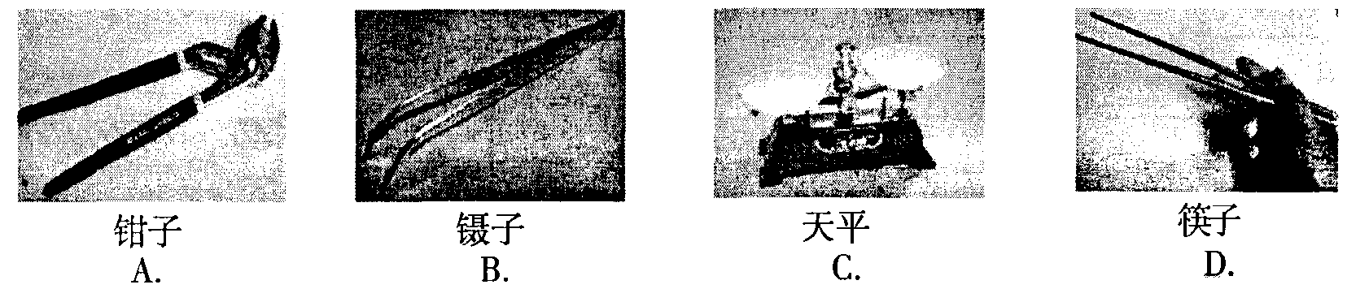
2．下列四幅图中，属于利用热传递改变物体内能的是
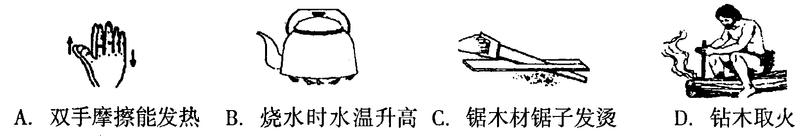
3．如下图所示的四种情景中，人对物体做功的是：
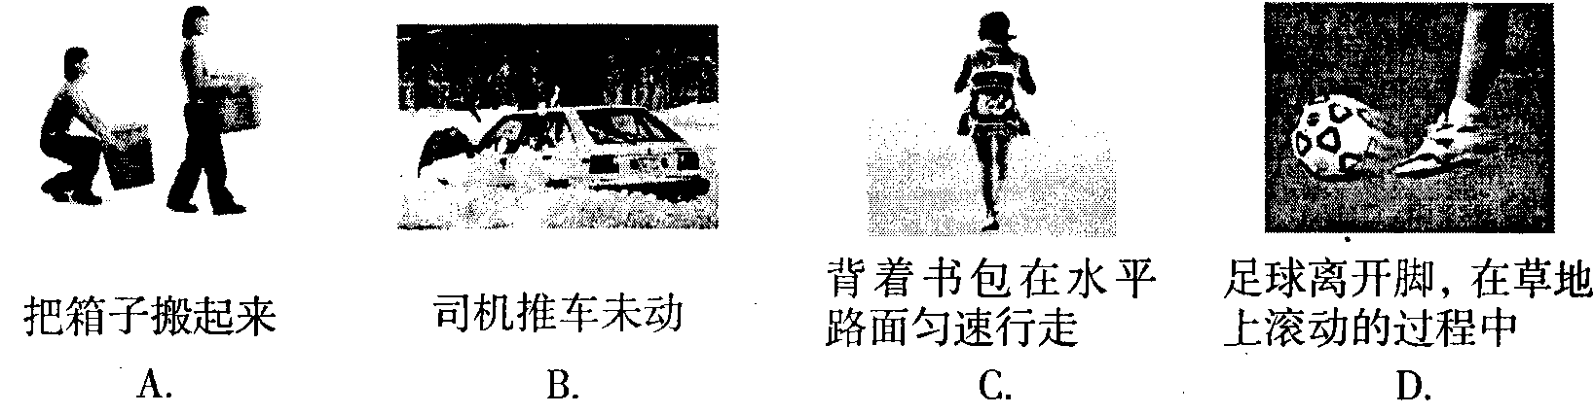
4．机械甲的功率为60W，机械乙的功率为70W，甲、乙两机械相比较
A．机械甲做功快 B．机械乙做功快
C．机械乙做功多  D．机械甲省力
5．为了粉刷教室，需要将涂料运到五楼。工人可以采用的方法有： ①用人直接搬运上去；②用定滑轮提上去；③用动滑轮提上去。在这几种方法中
A．最省力的是② B．最省力的是③
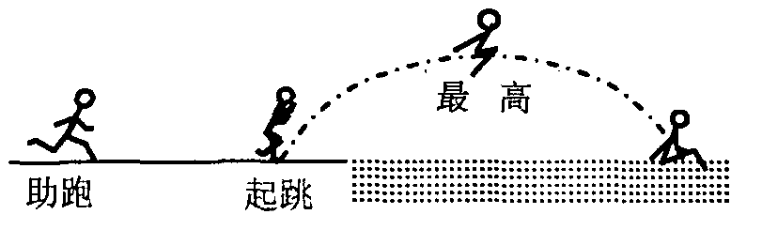
C．做有用功最多的是① D．机械效率最高的是③
6．小明在体育课上进行跳远运动的几个阶段如图所示，则小明
A．加速助跑阶段机械能不变
B．起跳时机械能为零
C．经过最高点时动能最大
D．经过最高点时重力势能最大
7．关于温度、热量和内能，下列说法正确的是
A．物体的温度越高，所含热量越多 B．温度高的物体，内能一定大
C．0℃的冰块，内能一定为零 D．温度相同的两物体间不会发生热传递
8．下列过程中，将内能转化为机械能的是：
A．小孩从滑梯上滑下 B．水蒸气顶起水壶盖的过程
C．水放到冰箱里结成冰 D．反复多次弯折铁丝
9．下列生活中的物理数据最接近实际的是
A．人正常速度骑自行车的功率为1 kW B．把2个鸡蛋匀速举高1米做功20J
C．普通日光灯正常工作电流约150 mA D．不高于220V的电压对人体是安全的
10．如图所示是四位同学在学完电路连接相关知识后所画的电路图。你应该能判断出：在开关S闭合、断开时，两只小灯泡能同时发光、同时熄灭的电路是
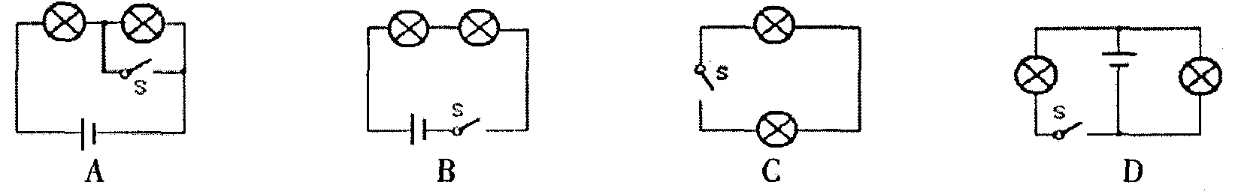
11．下列说法中正确的是
A．通过两灯的电流相等，则两灯一定是串联的
B．串联电路各处的电流也可能不相等
C．并联电路中干路中的电流一定大于任一支路中的电流
D．并联电路中各支路中的电流一定相等
12．轿车上都装有一个用来提醒司机是否关好车门的指示灯．四个车门中只要有一个门没关好（相当于一个开关断开），该指示灯就会发光。下面四个模拟电路图中，能正确体现该装置工作原理的是
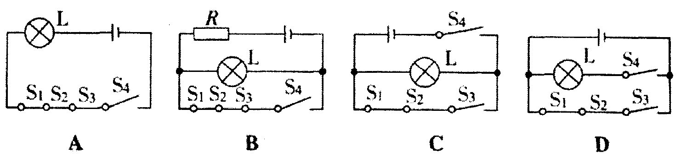[来源:Zxxk.Com]
二、填空题（本题共11小题，每空1分，共28分）
13．我国家庭电路的电压是 ▲ 伏；家中电视机、电冰箱、电灯等用电器之间的连接方式是 ▲ 联；马路两边排成一串的路灯，一到夜晚同时亮起，早晨又同时熄灭，路灯之间的连接方式是 ▲ 联。
14．山区常见盘山公路，盘山公路可以看作是我们学过的一种简单机械： ▲ ；它的主要目的是使汽车在上坡时能够 ▲ ；但使用任何机械都不能省 ▲ 。
15．小明是学校的升旗手，他将一面国旗在国歌声中匀速升到旗杆顶端。旗杆顶端装有定滑轮，其本质是一个 ▲ 杠杆，利用它来升国旗，目的是改变 ▲ ；国旗匀速上升过程国旗的 ▲ 能会逐渐增大。
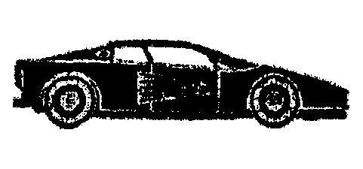
16．某商场售货员用20N的水平推力使质量为50 kg的货物沿水平方向在5秒内匀速移动了2m，则货物的重力做功为 ▲ J；该售货员对货物做功的功率为 ▲ W。
17．一杯热水变凉了，它的内能 ▲ ，比热容 ▲ （选填“增大”、“减小”或“不变”）。
18．随着生活水平的提高，汽车已经进入百姓家庭，它给我们的
生活提供了便利，促进了社会经济的发展。汽车应用了许多
物理知识。请你运用所学的物理知识解答下列问题：
(1)开车上坡前，往往加大油门，以提高汽车的速度，这是为了增大 ▲ ；
(2)在爬坡过程中往往又调成低速档位，这又是为了获得较大的 ▲ 。
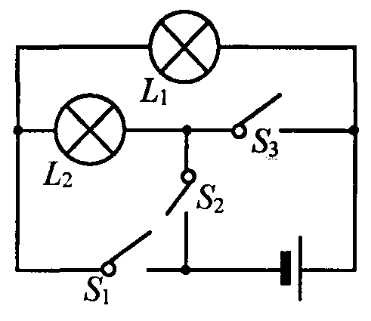
19．“流星”进入大气层后速度越来越快，这时它的 ▲ 能转化成了动能，同时它与空气摩擦引起温度升高，这个过程中除了动能增大之外，它的 ▲ 能也增大，它的机械能 ▲ （填“增大、减小、不变”）。
20．如右图所示的电路中，开关S₁、S₂、S₃都处于断开位置，若只
闭合开关S₂，则灯L₁和L₂ ▲ 联在电路中；若只闭合
S₁和S₃，灯L₁和L₂ ▲ 联在电路中的；此电路中不能
同时合上 ▲ 这两个开关。
21．如下图甲所示电路中，当开关闭合时，两只表的示数如图乙、丙所示。请仔细判断：流过L₁的电流为 ▲ A；流过L₂的电流为 ▲ A。
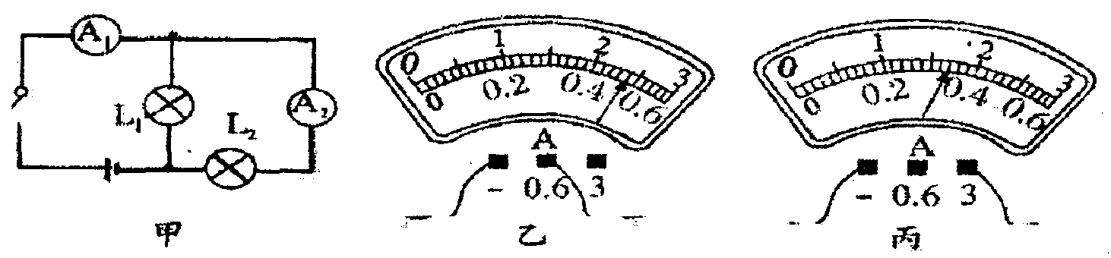
22．如右图所示电路，电源由4节全新干电池串联组成，当
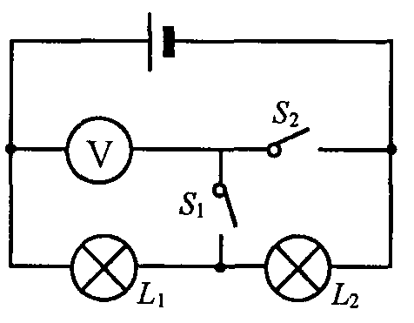
S₁闭合，S₂断开时，电压表示数为2.5V；则当Si断开，
S₂闭合时，电压表示数为 ▲ V；灯L₁两端的电
压为 ▲ V，灯L₂两端的电压为 ▲ V。
23．如图所示是研究小球动能与小球的质量和速度关系的实验装置示意图。表中记录了用甲、乙两球分别进行实验的数据。由表中数据可知：甲球的动能 ▲ （选填“大于”、 “小于”或“等于”）乙球的动能；在质量和速度两个物理量中，对动能影响较大的是 ▲ 。
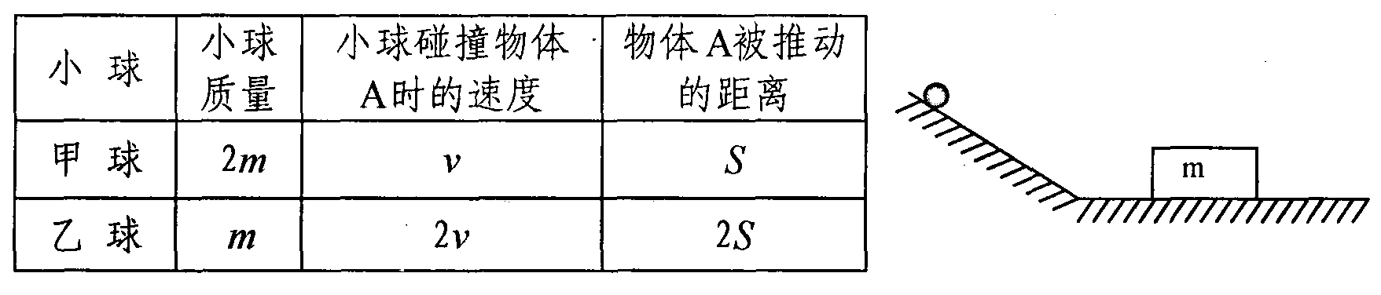
三、解答题（本题共9小题。共48分．解答25、26、27题时应有解题过程）
24．（8分）按要求作图：
(1)如下左图是羊角锤起钉子的示意图，画出锤子所受阻力F₂以及动力F₁的力臂．
(2)站在地面上的人用较小的力通过滑轮组将重物提起来，在下右图中画出滑轮组的绕线。
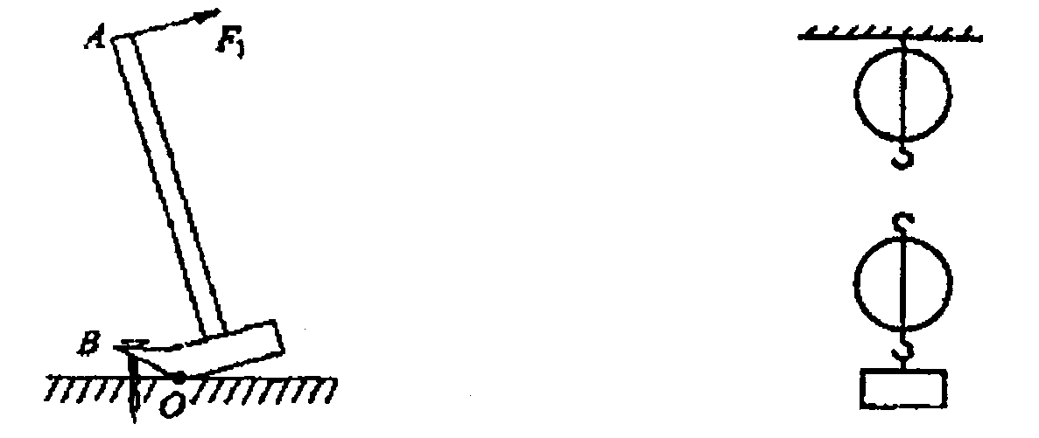
(3)根据下左图所示的电路图连接实物电路（导线不能交叉）。
(4)如下右图所示，请在两圆圈内填上合适的电表符号，使两灯泡都能正常发光。
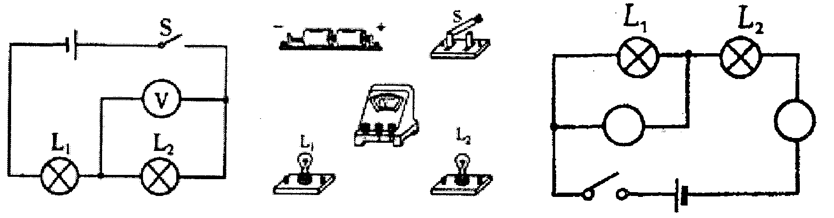
25．（5分）小明家里每天的生活用热水原来都使用液化石油气烧，现为了节约家庭开支，她家新安装了一台太阳能热水器。
(1)若使用这台太阳能热水器，每天可将100kg的水从20℃加热到60℃，这些水吸收的热量是多少？(水的比热容是4.2×10³J／(kg．℃))[来源:Z.xx.k.Com]
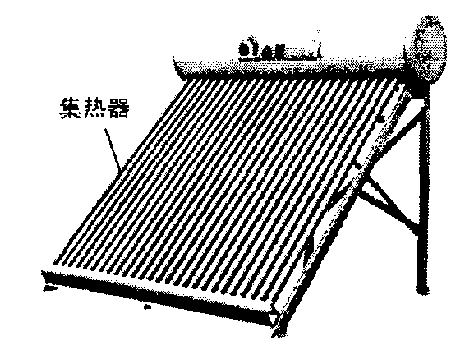
(2)若使用液化石油气烧这些水，已知液化石油气完全燃烧放出的热量有50％被水吸收，那她家改用太阳能热水器后平均每天可节约液化石油气多少kg?（液化石油气的热值是8.0×10⁷J/kg）

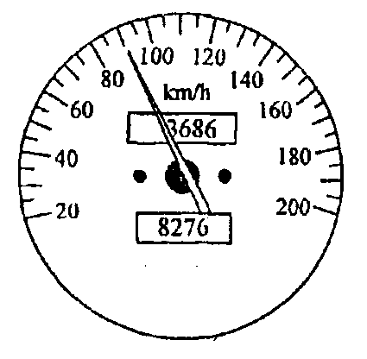
26．（4分）一辆轿车在平直的高速公路上匀速行驶了18km，轿车上的速度表如图所示，轿车发动机的功率为50kW，在此过程中求：
(1)轿车匀速行驶时所受阻力
(2)轿车匀速行驶时发动机所做功。
[来源:Z+xx+k.Com]

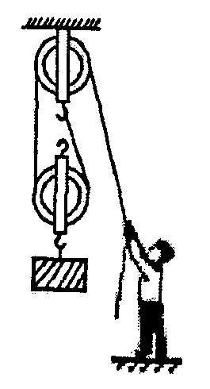
27．（8分）如图所示，工人用滑轮组提升重240N的物体，所用的拉力为150N，物体在5s内匀速上升1m．不计绳重和摩擦，求：
(1)所用动滑轮的重
(2)工人做的有用功；
(3)滑轮组的机械效率；
(4)工人做功的功率．

28．（3分）如下图（甲）（乙）所示是课本上的两个演示实验。甲图点火后盖子被迅速推出；乙图活塞压下后棉絮被点燃。两个实验共同说明 ▲ 方式可以改变内能；两个实验过程中能量的转化情况相 ▲ （填“同、反”）；其中 ▲ （填“甲、乙”）实验的过程与汽油机的做功冲程相似。[来源:学科网ZXXK]
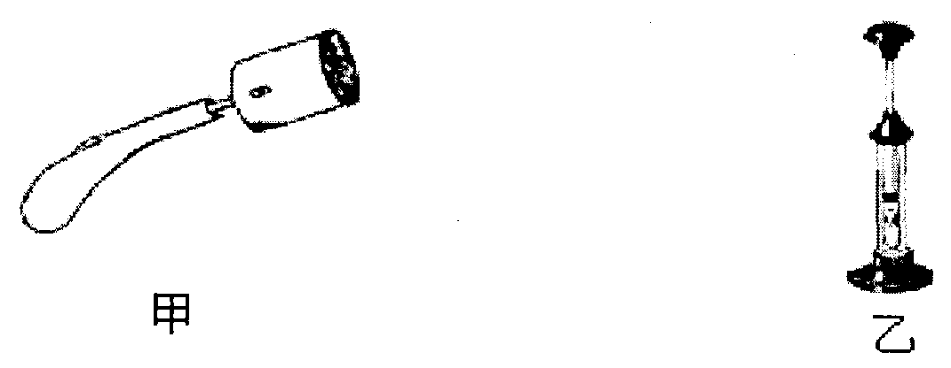
29．（4分）小明发现自由下落的篮球反弹高度并非每次都一样。小明猜想：[来源:学,科,网]
A．篮球反弹高度与下落高度有关；
B．篮球反弹高度与地面的软硬程度有关；
C．篮球反弹高度与篮球的材质有关。
(1)根据生活经验，你还能帮助小明提出的猜想是：篮球反弹高度与 ▲ 有关。
(2)小明进行实验时得到表1、表2两组数据。
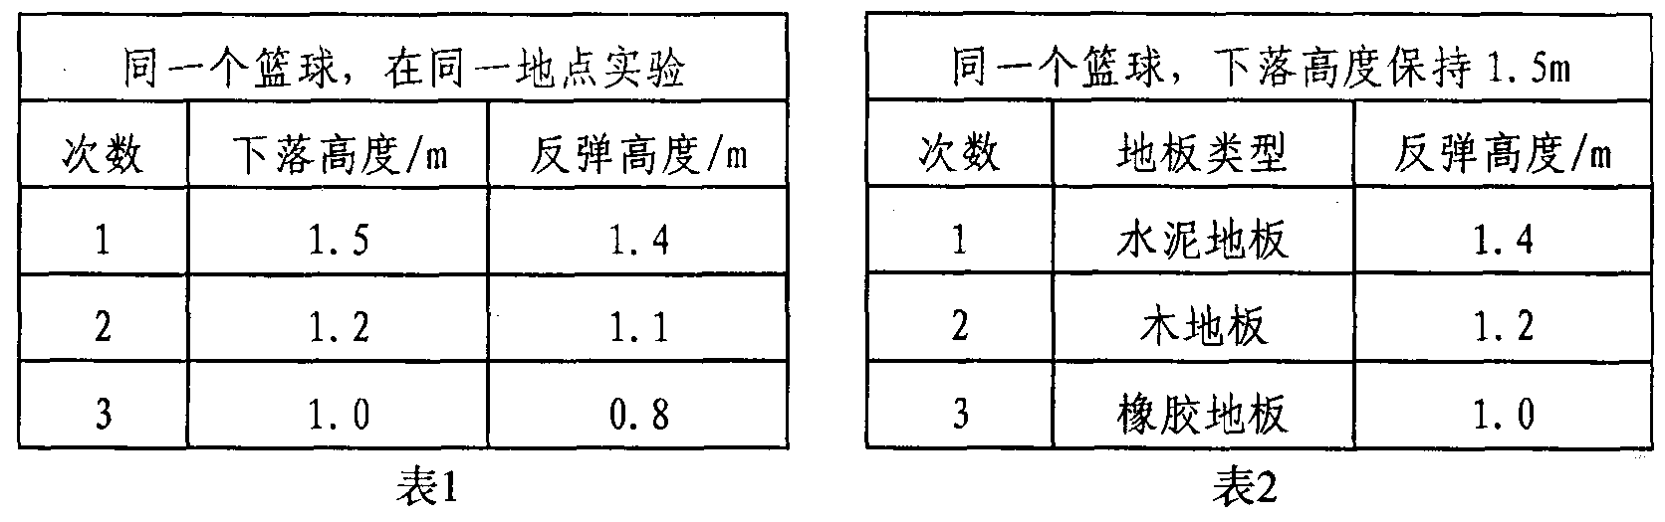
由表1数据可以验证猜想 ▲ ；由表2数据可以验证猜想 ▲ （两空均填猜想序号）；
(3)每次实验时，除满足表中要求外，还要保证每次篮球 ▲ 。
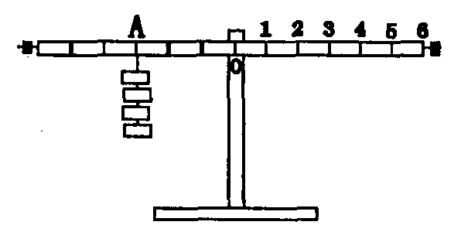
30、（4分）小明用右图所示的实验装置探究杠杆的平衡条件：
(1)实验前没有挂钩码时，发现杠杆左端下倾，应将杠杆
右端螺母向 ▲ （左或右）边旋一些，使杠杆
在水平位置平衡。
(2)实验时只有8个相同的钩码，杠杆上每格等距，当在A点挂4个钩码时，则怎样挂钩码可以使杠杆在水平位置平衡？（请设计一种方案）答： ▲ ．
(3)实验中改变支点两侧的钩码位置和个数，用同样的方法一般要做三次，得到三组数据并进行分析．这样做的目的是 ▲ 。
(4)在实验中，若保持钩码的只数和位置不变，使弹簧测力计由竖直向下拉改为斜向下拉，则弹簧测力计的示数将 ▲ （填“变大”、“变小”或“不变”）
31、（5分）为探究物体温度升高时吸收热量的多少与哪些因素有关，实验室中准备了以下仪器：
两个相同的酒精灯，两个相同的烧杯，石棉网、两支温度计，手表，铁架台，火柴，适量的水和煤油．
(1)为了完成实验，还需要的重要仪器有 ▲ 。
(2)表格中“加热时间”反映了物质 ▲ 的多少。
(3)某小组实验中记录了实验数据（见下表），
①分析第1、2次或第3、4次实验数据可看出；同种物质，当 ▲ 一定时，吸收的热量与物体的 ▲ 有关；
②分析第1、3次或第2、4次实验数据可看出：物质吸收的热量还与物质的 ▲ 有关．
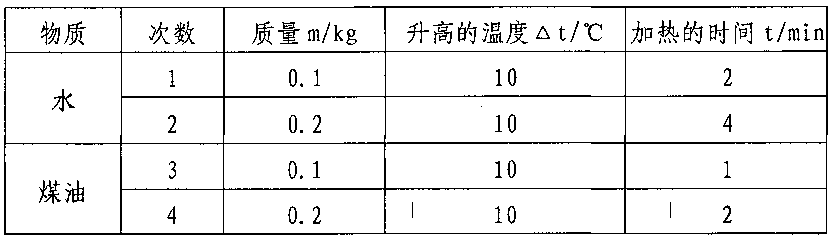
32．（7分）如图是小明探究串联电路电流特点的实验电路图：
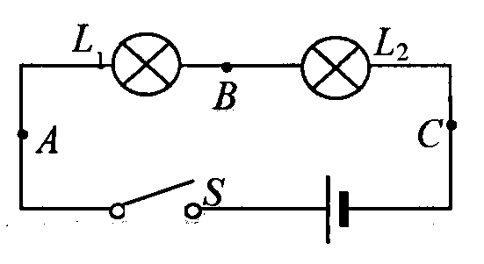
(1)小明最好选择两个小灯泡的规格应该是 ▲ 的。（填“相同”或“不相同”）。
(2)小明连电路时把一只开关和两个小灯泡连接后，刚将线路两端接到电源两极，L₂就亮了，但L₁没亮。他在实验操作中不当之处是： ▲ 。
实验时L₁没亮的原因可能是( ▲ )
A．通过灯泡L₁的电流比L₂中的电流小 B．灯泡的灯丝断了
C．该小灯泡灯座处可能短路了 D．灯泡靠近电源负极
(3)下表是小明实验中测得的三组数据：由表格数据可得出结论： ▲ 。
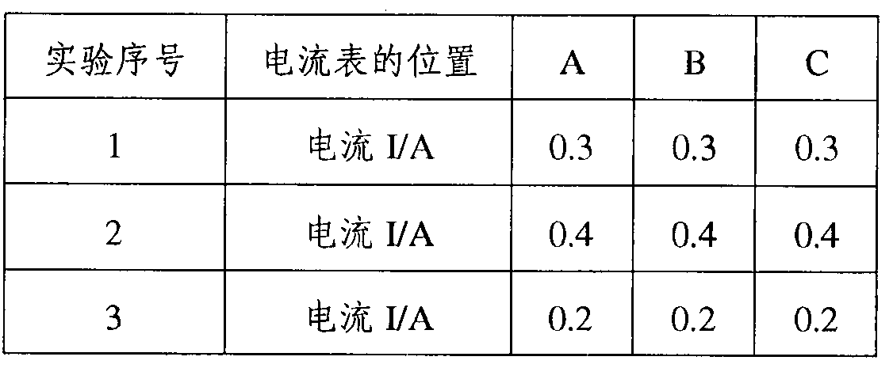
(4)甲、乙两同学在做实验时，闭合开关前，电流表的指针均指在零刻度处；当闭合开关试触时，发现电流表指针摆动分别出现了如图甲、乙所示的两种情况．请分析他们在电流表的使用上分别存在什么问题？（填在下面横线上）
甲： ▲ ．
乙： ▲ ．
